**附件**

**操作手册**

**报检端（微信小程序）**

用户关注“天津市特检院”微信公众号，点击“服务大厅”—“报检服务”跳转到“天津特检”微信小程序登录界面，输入天津特检“高级客户服务系统”的用户名和密码即可登录。

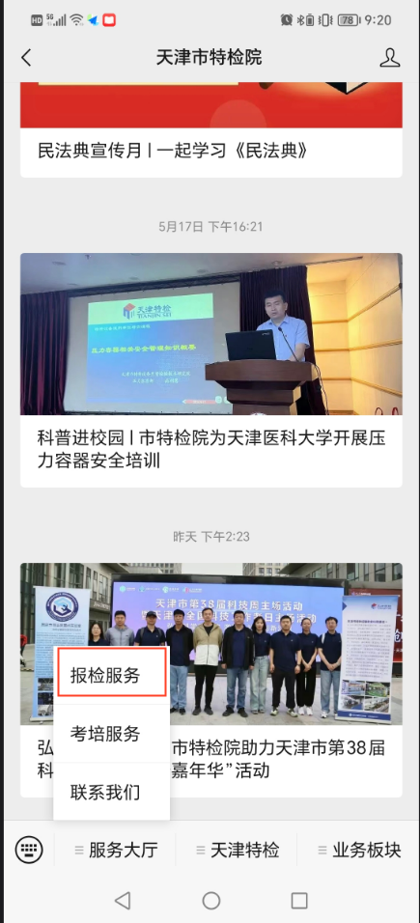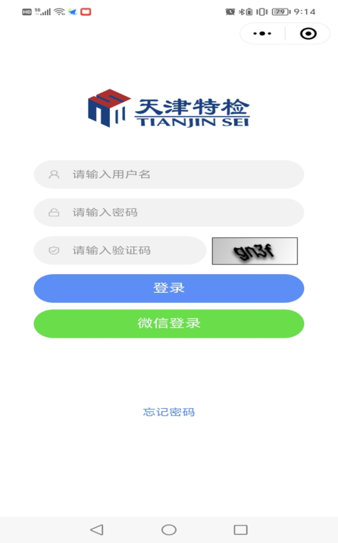

用户进入意见通知书列表页面，查看不合格通知书的签字状态、签字时间。点击通知书下的【查看】按钮，能够查看该通知书内容。

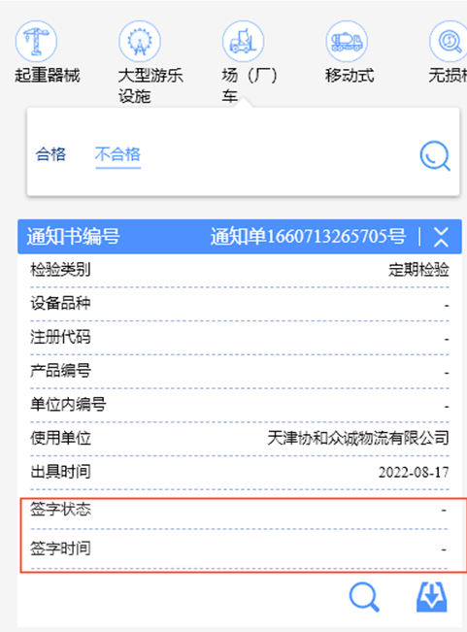 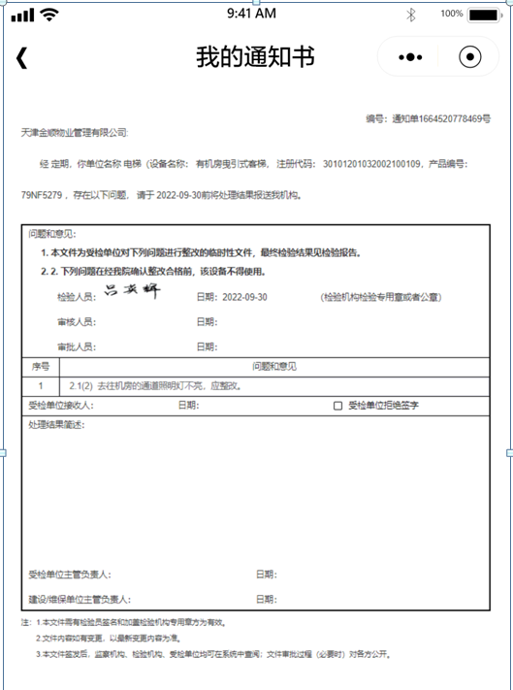

**签字状态**

该份交底文件的签字状态，包括:

拒签：检验人员发送给用户时，受检单位拒绝签字为选中状态。

未签字：检验人员发送给用户时，该份通知书未签字（**受检单位接收人处未签字**）。 当未勾选受检单位拒绝签字，受检单位接收人处无签字图片发送至用户时，不生成对应日期，标记为未签字状态。

已签字：检验人员发送给用户时，该份通知书已签字或未签字状态下，客户在浏览器或微信小程序端完成了签字后，显示为已签字状态。

**签字时间**

该份交底文件的签字时间，如现场完成签字，则取检验人员发送给用户的时间；如用户在小程序上完成签字，则取用户提交签字的时间。

**清除**：清空当前书写内容

**确认签字**：提交当前签字图片，提交后签字图片显示在对应位

置

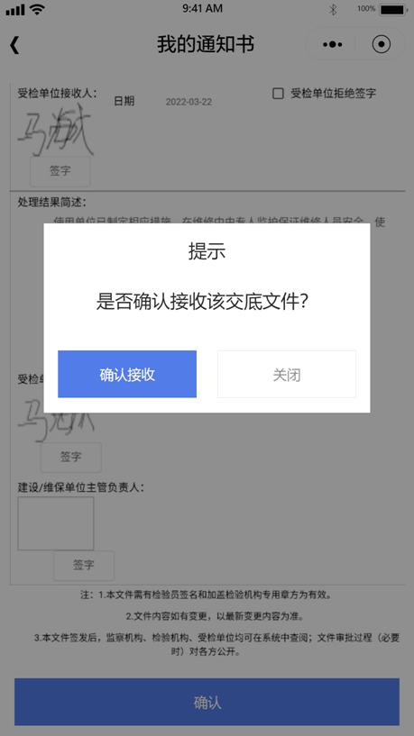

完成全部的签字之后，点击“确认”，二次确认提醒：是否确认接收该交底文件？

**确认接收：**退出到意见通知书列表页面。该交底文件状态变为已签字，签字时间为确认接收提交的时间。点击确认接收时，如受检单位接收人处签名图为空，则提示“未签字确认无法提交确认接收，请在受检单位接收人处签字！”

**关闭：**退出到意见通知书列表页面。该交底文件状态还是未签字。